水稻育秧流水线喷淋装置设计与试验

谢方平^{1,2,3}，李家杰¹，夏家成¹，刘大为^{1,2,3}，龚 明^{1,3}

(1.湖南农业大学 机电工程学院，长沙410128；2.智能农机装备湖南省重点试验室，长沙410128；3.农业农村部南方智能育秧/苗重点试验室，湖南益阳413055）
摘 要：[目的]为解决高速水稻工厂化育秧流水线喷淋装置存在喷淋均匀性差、稳定性较低，导致药水浪费等问题，设计了一种喷淋装置。[方法]通过对喷淋过程分析，确定了关键部位及工作参数；利用Fluent流体仿真，对几种不同的喷淋管路结构进行了研究。以喷淋孔与水平夹角、喷淋孔孔径、喷淋管高度为试验因素，以克里斯琴森均匀系数Cu和变异系数Cv为评价指标，进行喷淋台架单因素和三因素三水平响应面试验。[结果]：各因素对喷淋均匀性和稳定性影响的主次顺序为喷淋管孔径大小、喷淋孔与水平夹角大小和喷淋管高度，通过极值分析和方差分析，得到最优参数组合为喷淋孔与水平之间的夹角大小为60°，喷淋孔孔径大小为1.27 mm，喷淋管高度为29.8 mm，在该条件下喷淋均匀系数为95.189%，变异系数为5.988%。[结论]研究结果可为水稻工厂化育秧流水线喷淋装置的优化设计提供参考。
关键词:水稻；育秧流水线；喷淋装置；性能试验
中图分类号：S24 | 文献标志码：A | 文章编号：

Design and Experiment of Spraying Device for Rice Seedling Nursery Assembly Line

XIE Fangping^{1,2,3}, LI Jiajie¹,XIA Jiacheng¹,LIU Dawei^{1,2,3},GONG Ming^{1,3}

(1.College of Mechanical and Electrical Engineering, Hunan Agricultural University, Changsha 410128, China;2. Hunan Province Key Laboratory of Intelligent Agricultural Machinery Equipment, Changsha 410128, China;3. Key Laboratory of Southern Intelligent Seedling Raising, Ministry of Agriculture and Rural Affairs, Yiyang Hunan, 413055, China)
Abstract: [Objective]In order to solve the problems of poor spray uniformity and low stability of the spraying device of high -speed rice industrial seedling raising assembly line, which led to the waste of chemicals and water, a spraying device was designed. [Method] Through the analysis of the spraying process, the key parts and working parameters were determined; using Fluent fluid simulation, several different spray pipeline structures were studied. The single-factor and three-factor three-level response surface tests of the sprinkler pedestal were carried out using the angle between the sprinkler holes and the horizontal plane, the aperture diameter of the sprinkler holes, and the height of the sprinkler pipe as the test factors, and the Christensen's coefficient of uniformity, Cu, and the coefficient of variation, Cv, as the evaluation indexes.[Results]:The results showed that the order of the influence of each factor on the spray uniformity and stability is ranked as the size of the spray pipe aperture, the size of the spray hole and the horizontal angle size and the height of the spray pipe; through the extreme value analysis and ANOVA, the optimal parameter combination is obtained as the size of the angle between the spray hole and the level of 60 °, the size of the spray hole of 1.27 mm, and the height of the spray pipe of 29.8 mm, then the uniformity coefficient of the spray is 95.189%, and the coefficient of variation 5.988%. [Conclusion]The results of the study can provide a reference for the optimal design of the spraying device in the rice factory seedling production line.
Key words: rice; seedling raising assembly line; spraying device; performance test
收稿日期(Received):2025-08-24 修回日期(Revised):2026-06-26 接受日期(Accepted):2026-03-12
基金项目:湖南省重点研发计划项目（2024JK2032）
第一作者:谢方平(1970-),男,博士,教授,博士生导师,从事水稻与油菜机械化收获技术与关键装备方向研究,E-mail：hunanxie2002@163.com
通信作者:刘大为(1983-),男,博士,教授,从事农业机械结构创新设计与试验研究,E-mail:liudawei8361@163.com
水稻育秧是确保水稻丰收的关键，“秧好一半禾，苗好七分收”这句谚语正说明了育秧的重要性。当前水稻育秧分为田间育秧和工厂化育秧两种，考虑我国南方气候以及地势等环境因素，为提高效率及降低成本，南方多采用工厂化育秧，其中水稻育秧流水线是工厂化育秧的主要装备^{[1-4]}。药水喷淋是水稻育秧流水线的关键环节，喷淋效果会直接影响秧苗的发芽率和生长率，进而影响育秧流水线的生产效率和育秧效果^{[5-8]}。现阶段育秧流水线喷淋装置工作时存在均匀性差、稳定性较低的问题，导致药水浪费及秧苗发芽率、生长率较低^{[9-15]}。为了确保工厂化育秧的育秧效果，研究水稻育秧流水线喷淋装置对提高南方水稻育秧质量和效率具有重要作用。
目前，国内外企业和学者针对不同喷淋装置进行了研究。严海军等^{[16]}通过试验不同的孔径和安装位置，对喷灌施肥均匀系数与变异系数进行了评估，得出圆形喷灌机最佳喷灌结构参数。杨程等^{[17]}基于流体力学基本原理和FLUENT软件对该并联管组进行理论分析和仿真,提出通过增大集管直径可提高并联管组的流量分布均匀性。刘波等^{[18]}建立典型的并联管路模型，通过数值仿真分析得到雷诺数和孔径比对管路流量分配的影响。马稚昱等^{[19]}通过对不同的喷淋排布结构进行试验，为香蕉喷淋清洗装置提供了设计依据。此外，刘赛赛等^{[20][20]}研究设计了一种水稻田间育秧水肥药变量喷灌装置，该研究优化了平移式田间喷淋装置的管路结构，对不同管路进行仿真及试验，得到最优工作参数，满足了田间变量喷淋作业的需求。但是，现有的药水肥变量喷淋装置体积过大，不能应用于育秧流水线。益阳富佳科技有限公司，研发出的2BP-2000育秧流水线喷淋装置，通过气动装置对喷淋进行控制。当有秧盘通过时，气动开关打开，使喷淋装置进行工作，实现自动控制^{[21]}。该喷淋装置结构简单，便于维护且造价较低，能够满足育秧流水线当前的喷淋需要，但是该装置的喷淋均匀性较差、稳定性较低，容易在喷淋环节造成资源的浪费。
为此，针对南方水稻育秧流水线工作以及喷淋环节的需求，结合育秧流水线喷淋装置的结构特点，为了使其满足喷淋均匀性高的需求，提高对资源的利用率。本研究设计了一种用于育秧流水线的喷淋台架，并应用此台架进行育秧流水线台架试验，研究不同的结构参数因素对台架喷淋效果的影响，分析得到最优的工作参数，为育秧流水线提高喷淋均匀度并提高工作效率，提高育秧流水线整体育秧效果。
1 喷淋装置结构及工作原理
高速育秧流水线喷淋装置主要由矩形管框架、变频增压泵、PVC水管、流量传感器、球阀、过滤装置等组成（图1）。工作时，喷淋装置固定在育秧流水线上，位于铺土和播种装置后方、覆土装置前方，放盘装置将七寸或九寸秧盘送入流水线，依次通过铺土和播种环节后到达喷淋环节。当秧盘通过喷淋装置下方时，喷淋装置依靠变频增压泵提供动力，抽取溶液桶中的液体，液体进入管路后，在增压泵的内外压力差下，从喷淋管道上的喷淋孔释放，对秧盘进行喷淋。通过控制球阀的开度以及变频增压泵的输出水压大小对喷淋量进行调节，能在不同的流水线运行速度、秧盘尺寸和土壤基质时，保持一定的喷淋均匀性及稳定性。喷淋装置主要参数如表1。根据工序要求放置于育秧流水线机架主梁上。
表1 喷淋装置主要参数
Table1 Main parameters and specifications of the sprinkler device
喷淋装置参数Parameters of spraying device | 数值Value
长$\text{×}$宽$\text{×}$高Length×Width×Height/mm | 500$\text{×}$500$\text{×}$495
质量 Weight/kg | 20
电源 Power supply | 380 V 三相交流电 380 V three-phase AC
喷淋量Spray volume/(mL$\text{∙}$盘⁻¹) | 800~1 200
喷淋量调节方式Spray volume adjustment method | 球阀开度调节Ball valve opening adjustment
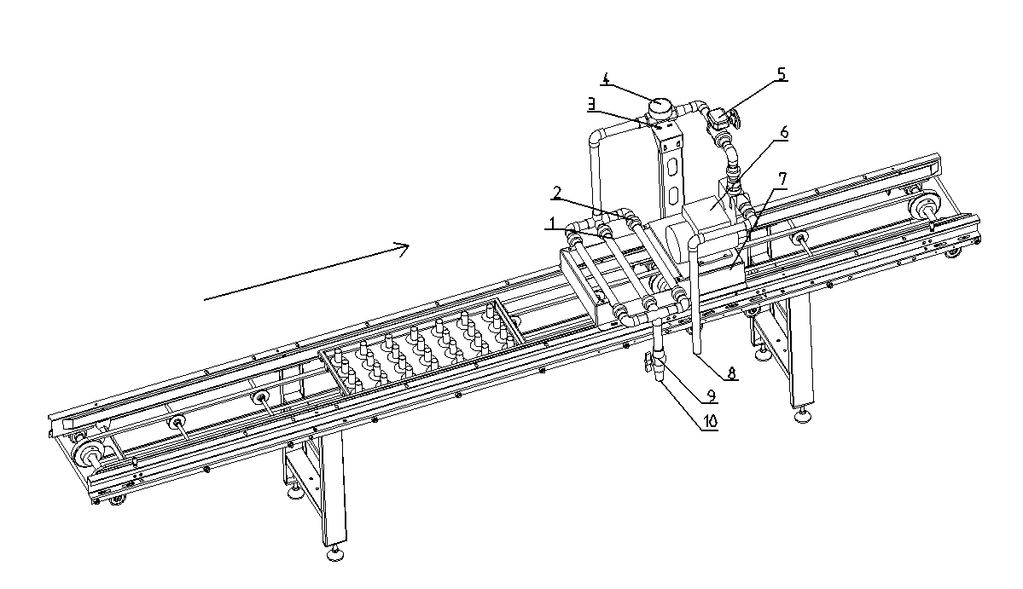
1.喷淋管；2.管件活接；3.支撑架；4.流量传感器；5.微调球阀；6.恒压变频泵；7.底架；8.普通球阀；9.进水口；10.排水口
1. Spraying pipe; 2. Pipe union; 3. support frame; 4. flow sensor; 5. Fine-tuning ball valve; 6. Constant pressure variable frequency pump;7.Underframe; 8. Ordinary ball valve; 9. Water inlet; 10. Drain
图1 喷淋台架结构与工作示意图
Figure 1 Schematic diagram of the structure and work of the spray stand
2 关键性能参数确定
2.1 喷淋量
喷淋装置要满足水稻育秧对水量的需求，秧盘中的土壤持水率需达到60%左右为最佳，即当基质渗透，盘底有水微微渗出时^{[22]}。因为秧盘为单盘依次通过喷淋装置，所以喷灌装置的理论喷水量计算公式为：
式中：${\text{Q}}^{\text{'}}$为理论喷水量（m³$\text{∙}$h⁻¹)）；${\text{q}}_{\text{1}}$为单个秧盘所需要的喷水量（m³$\text{∙}$盘⁻¹）； t为单个秧盘通过喷淋装置的时间（h）。
根据经验，单个秧盘的喷淋量约为1 L，即${\text{q}}_{\text{1}}$为0.001 m³$\text{∙}$盘⁻¹，育秧流水线当前的生产速度为1 600~2 400盘$\text{∙}$h⁻¹。将${\text{q}}_{\text{1}}$与t代入式（1）计算得到在育秧流水线喷淋环节中，对应流水线生产速度所需喷淋量约为1.6~2.4 m³$\text{∙}$h⁻¹。
当育秧流水线生产速度和土壤基质改变时，喷淋台架的喷淋量也随之改变，可以通过控制球阀的开度对喷淋量进行调节。为得到球阀开度与喷淋量的线性关系，进行球阀开度的单因素试验，喷淋台架在水压保持1.0 MPa时，球阀开度从10°开始，每次增加10°一直到90°，每次计时一分钟，通过流量传感器得到喷淋量，重复试验3次，取其平均值，得到二者之间的线型图图2。可以根据所需喷淋量调节对应的球阀开度。
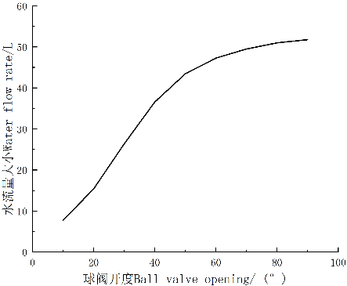
图2 球阀开度与喷淋量之间的变化关系
Figure 2 Relationship between the opening of the ball valve and the amount of spray
2.2 喷淋压力分析
喷淋装置当中水压过高或者过低都会影响喷淋效果，当水压过低时，液体会以水滴的形式从喷淋孔中流出，不能满足水稻育秧对喷淋量的需求；当水压过高时，对装置的负荷大，会影响装置的使用寿命；且水的动能过大，喷淋时会对铺土和播种后的育秧盘产生较大的冲击，会冲刷土壤基质导致种子裸露影响播种均匀性和后续环节的发芽率。为保证喷淋效果，需要研究管道内的压力损失情况，避免影响喷淋效果， 使液体呈粗喷雾状，在满足育秧对喷淋量的需求时不易冲刷土壤基质且确保喷淋均匀性与稳定性较高。
当装置处于稳定工作时，液体在泵产生的稳定水压下，通过管路后从喷淋孔喷出。液体在管内通过时，由于液体与管道摩擦会引起压力下降即沿程压力损失${\text{∆P}}_{\text{摩擦}}$，液体经过阀门或管道转折的时候还会产生局部压力损失$\text{∆}{\text{P}}_{\text{局部}}$，据《工程流体力学》得到其计算公式：
式中：$\text{f}$为管道内的摩擦系数；L为管段的长度（m）；D为管道的直径（m）；$\text{ρ}$为液体的密度（kg·m⁻³）；v为液体在管内通过的速度（m·s⁻¹）;K局部阻力系数。
将管路结构的参数带入其中计算得到${\text{∆P}}_{\text{摩擦}}$为0.010 5 MPa，$\text{∆}{\text{P}}_{\text{局部}}$为0.003 6MPa，液体为水时，通过该管路结构总压力损失$\text{∆}{\text{P}}_{\text{总}}$为两者之和，约为0.014 MPa，由于损失值很小，对喷淋压力的影响可忽略不计。
2.3 喷淋均匀性分析
液体从喷淋孔喷出，下落到秧盘内。在该过程当中，液体喷出的状态可分为水滴状和喷雾状，需在不影响秧盘内的土壤基质和种子的初始状态下，对秧盘内进行均匀喷淋。因此喷淋出的状态需是均匀的喷雾状。液体从喷淋孔喷出，会在孔口附近形成液膜或者液柱，在压力作用下产生雾化现象。在相同压力下，在一定范围内喷淋孔减小，喷淋雾锥角$\text{β}$会变大，使得喷淋宽度增加，会导致流量突然减少进而使得喷淋射程缩短。喷淋孔越大，液体受到的压力越小，导致液体会以水滴的形式喷淋出去；相邻的两个喷淋孔之间随着孔径增大，雾化角随之增大，重叠面积增大，互相之间的影响也会增大（图3）。因此喷淋孔孔径大小会直接影响喷淋效果，为了满足育秧喷淋要求，需要合适的喷淋孔孔径。
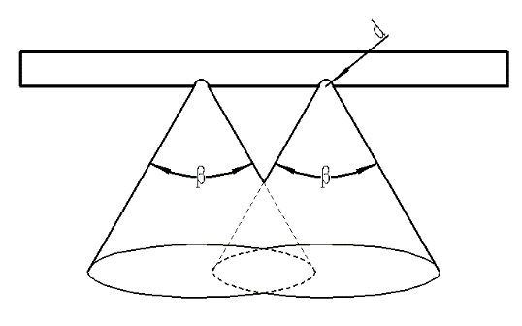
图3喷淋雾化角示意图
Figure 3 Schematic diagram of spray atomization angle
当液体受到压力通过喷淋管路从喷淋孔中喷射出，液体在空中受到重力以及空气阻力后碎裂雾化，覆盖一定大小的区域，对该区域进行喷淋工作。当喷淋趋于稳定时，建立稳定喷淋状态下水流运动示意图与受力分析下图4。
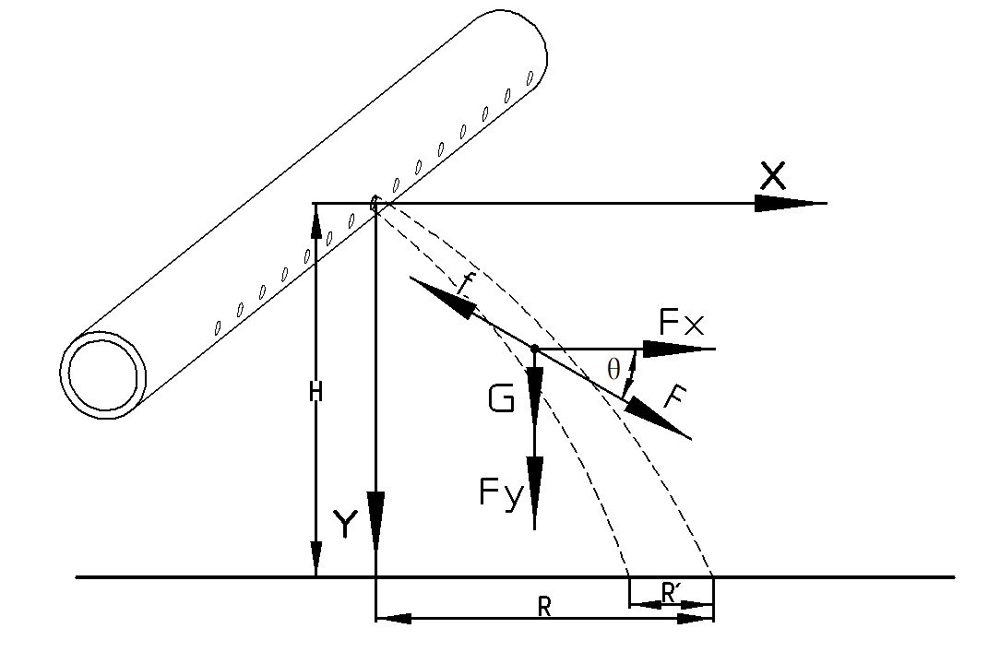
图4 水流运动及受力分析图
Figure 4 Analysis diagram of water flow movement and force
水流冲击力可分解为水平和垂直分量，其中${\text{F}}_{\text{x}}$会决定水流的射程大小，${\text{F}}_{\text{y}}$会对喷淋管产生弯矩：
式中：Q为单孔流量（m³$\text{∙}$s⁻¹）；v为喷淋孔流速（m$\text{∙}$s⁻¹）；$\text{θ}\text{为喷淋孔与水平面的夹角}\text{（}\text{°}\text{）}\text{。}$
设水流的理想喷淋射程${\text{R}}_{\text{max}}$；在空气阻力的影响下，水流的实际喷淋射程R ：
式中：${\text{R}}_{\text{max}}$为没有空气阻力时的理想射程（m）；k为经验衰减系数；${\text{ρ}}_{\text{空气}}$为空气密度（1.225 kg$\text{∙}$m⁻³）；d为液滴粒径，近似等于喷淋孔径大小（m）；$\text{σ}$为水的表面张力（常温下为0.072 8 N$\text{∙}$m⁻¹）。
液体喷射出时，喷淋孔出口受到压力为,在阻力与重力影响后其实际喷淋覆盖半径为${\text{R}}^{\text{'}}$，喷淋孔单孔流量Q：
式中：H为离地高度（m）；${\text{C}}_{\text{d}}$为流量系数；$\text{∆P}$为喷孔内外压差(Pa)。
整合联立式和式得到喷淋强度h:
式中：A为喷淋面积（m²）；Q为喷淋量（m³）。
克里斯琴森系数${\text{C}}_{\text{u}}$为喷淋作业时评价喷淋均匀程度的指标,由喷淋强度的相对空间离散度决定；变异系数C_{v}为衡量数据离散程度的相对指标，为标准差与均差的比值：
式中：${\text{h}}_{\text{i}}$为第i个检测位置的总喷淋水量（mm）；$\overline{\text{h}}$为全部喷淋水量测量点的平均喷淋强度（mm）；n为总的喷淋测量位置的数量。
由上述式子分析可得知均匀系数${\text{C}}_{\text{u}}$及变异系数C_{v}与喷淋孔的喷淋角度$\text{θ}$，离地高度H，喷淋孔孔径d等存在联系，它们的改变都会影响均匀系数与变异系数的大小，即会影响液体喷淋的均匀性和稳定性。因此，需要对这3个因素进行试验，确定其最适合育秧流水线的取值。
2.4 喷淋管路结构设计
喷淋管路为喷淋装置主要结构，直接影响喷淋均匀性好坏和喷淋稳定性高低。由于育秧喷淋装置管路较短，计算得知其沿途产生的水压损失十分微小，可以忽略不记。所以只需考虑管道结构，在承受相同水流量时，水流对管道四周压力分布均匀性以及喷淋孔喷淋流量大小的均匀性。为此，本研究采用数值模拟的方法，通过比较分析不同的管道结构时，喷淋管道的压力差异以及喷淋孔的流量差异，以确定最优的管道结构布局。
2.4.1 仿真分析 喷淋管路内多物理场流动难以理论解析，试验优化成本高且周期长，使用软件进行数值仿真可深入解析管路特性，高效探索结构参数，从而获得最优管路结构。本研究根据常见的育秧流水线喷淋装置的管路分布和PVC水管尺寸，为探索并联管路对水流分布的影响，通过改变并联管数量，进出水位置，设计了单根喷淋管至五根喷淋管的七种管路结构。为了选出其中的最优管路设计方案，选择喷淋管内部场域作为研究对象。采用SolidWorks 2018三维建模软件按照设计的管路内部的流场进行1比1建模，导入ANSYS Fluent 2024R2软件；采用ANSYS Workbench12024R2中的Meshing模块对喷淋管路的流动场域进行网格划分，为了准确的提高划分网格的分辨率，对流动特性进行仿真，在网格中插入膨胀层，第一层高度1.1 mm，最大层数5，增长率1.2。在PVC管路当中液态水是不可压缩的，通常采用雷诺平均N-S控制方程、质量守恒、能量守恒方程进行描述。
连续性方程：
动量方程：
式中：$\text{ρ}$为流体密度（kg$\text{∙}$m⁻³）；u为速度（m$\text{∙}$s⁻¹）；t为时间（s）；p为流体压力（Pa）；$\text{μ}$为动态粘度（Pa$\text{∙s}$）；f为单位体积的体积力（N$\text{∙}$m⁻³）。
使用流体仿真软件Fluent当中提供的k-epsilon（2eqn）标准模型，选用可扩展壁面函数进行计算^{[23-25]}。重力加速度为9.8 m$\text{∙}$s⁻²；管路水流入口为速度入口，入口速度为3 m$\text{∙}$s⁻¹；压力速度耦合采用SIMPLE算法；模拟介质为纯水进入只有空气的管路流域。
经仿真分析，得到7种管路结构的流体仿真压力图与流线图，通过对7种管路的分布图数值进行分析与比较，得出管数增减引起的流量分配趋势以及进出口布局对压力均衡性的影响。
单管与双管结构，水流分布均匀，局部压力较大，导致压力较大，容易对种子及土壤基质造成冲刷，会明显的改变秧盘中播种和覆土的效果。三管结构一与结构二，入口处水压较大，但管内水流水压分布均匀且压力满足喷淋作用需求，其中三管结构二的水压及水流分布更均匀。四管路结构二与结构一，接口处压力过大，喷淋管路中水流不均匀；且左右两侧压力不对等，压力差较大；五管结构，水流水压均匀，但多管路对水泵压力的需求较大，当设置的变频泵输出压力以及阀门开度较小的时候，不能满足喷淋作业需求。
综合上述分析最终选择三管结构二，其压力图与流线图如图5。
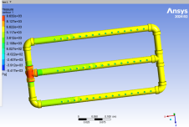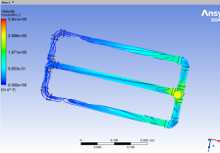
图5 压力分布图与管路流线分布图
Figure 5 Pressure distribution diagram and pipeline streamline distribution diagram
2.4.2 验证试验 为了验证该喷淋管路选择的合理性，根据模型的实际尺寸，搭建喷淋管结构。由球阀开度与喷淋量的线性关系得知，设置变频泵输出水压为1.0 MPa，球阀开度20°时喷淋量满足一般育秧需求。在喷淋孔孔径1.2 mm，喷淋角度90°，喷淋管高度0 mm（不垫高）时，使用三管结构一与三管结构二设计在育秧流水线进行试验，因为三管结构一和结构二仿真结构区别不够明显，需进一步计算其均匀系数及变异系数。
试验重复三组，取平均值计算得到，三管结构一和结构二的喷淋均匀系数为91.252%和92.623%，变异系数为10.488%和9.15%。总的而言，喷淋效果均差于仿真结果，这是由于在仿真条件中忽略了管道以及传感器结构的阻力，以及受到的空气阻力等客观因素造成的影响。但最终通过对比管路的喷淋效果，验证了三管结构二的效果最佳。
3 喷淋试验
3.1 试验条件与方法
为了研究喷淋装置在水稻育秧流水线的工作效果，针对装置在喷淋时的进行均匀性试验。试验所使用的土壤基质为湖南益阳富佳科技有限公司调配的黄土谷壳混合基质，试验使用的设备主要是喷淋台架，2BP-2000型水稻育秧流水线，天平，小型雨量筒（高度4.5 cm）等。分析喷淋装置的喷淋孔孔径、喷淋孔与水平之间的夹角及喷淋管高度对喷淋效果的影响，对喷淋装置进行台架试验从而分析得到最优的参数，试验装置如图6 。
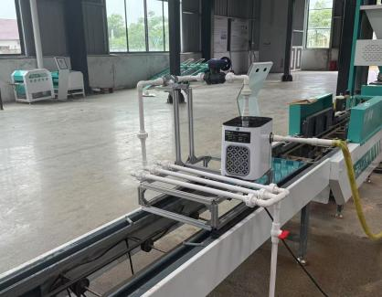
图6 喷淋装置台架试验
Figure 6 Sprinkler bench test
试验地点在湖南益阳富佳科技有限公司南方智能育秧中心试验基地，将喷淋台架放置于已研制完成的2BP-2000型水稻育秧流水线输送段上，选用新型毯状七寸硬秧盘，尺寸为600 mm$\text{×}$250 mm$\text{×}$35 mm，为了满足流水线正常所需的喷淋量，设置变频水泵水压为1.0 MPa，球阀开度为20°，此时喷淋量在1 m³$\text{∙}$h⁻¹。
试验参考GB/T19797-2012《农业灌溉设备中心支轴式和平移式喷灌机水量分布均匀度的测定》中对平移式喷灌机的均匀性测定方式^{[26]}。将18个雨量筒均匀分布于秧盘中，固定后放入流水线输送带通过喷淋装置图7。为了减小误差带来的影响，在保证各参数不变的情况下，在2 000盘$\text{∙}$h⁻¹的工作速度时重复通过喷淋环节5次。试验完成后，立刻记录每个雨量筒当中接收到的喷淋水量，试验每组重复3次。
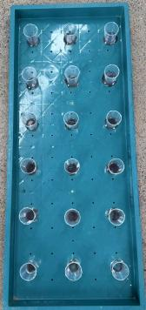
图7 雨量筒分布图
Figure 7 Distribution of rain gauges
3.2 喷淋均匀性评价指标
喷淋均匀性是用来对灌溉系统以及喷淋装置的作业性能进行评价的一种指标，是设计喷淋装置的重要参考之一。其中常使用克里斯琴森系数${\text{C}}_{\text{u}}$和变异系数${\text{C}}_{\text{v}}$作为喷淋装置作业的评价指标^{[26]}。在喷淋系统中，均匀系数C_{u}与变异系数C_{v}分别从空间分布和数据波动的角度量化系统的均匀性和稳定性。
（1）克里斯琴森系数${\text{C}}_{\text{u}}$。表示喷淋装置喷淋的均匀性，通过绝对偏差均值直接量化水量分布的均匀性，其计算公式为：
式中：${\text{C}}_{\text{u}}$为克里斯琴森系数（%）；${\text{x}}_{\text{i}}$为第i个检测位置的总喷淋水量（mm）；$\overline{\text{x}}$为全部喷淋水量测量点的平均水量大小（mm）；n为总的喷淋测量位置的数量。
（2）变异系数${\text{C}}_{\text{v}}$。用于衡量相对离散程度，通过相对离散度表示参数波动大小，在试验中表示各测量点位接收到的喷淋量的标准偏差与其算术平均值的比值。当喷淋效果越稳定，其变异系数${\text{C}}_{\text{v}}$越小。其计算式为：
式中：s为所有测量位置雨筒水量的标准差（mm）。
3.3 单因素试验
为了探究各因素对喷淋均匀性及稳定性的影响规律，选择喷淋孔与水平夹角、喷淋孔孔径和喷淋管高度为试验因素进行单因素性能试验，研究各因素对克里斯琴森均匀系数、变异系数的影响。由球阀开度与喷淋量的线性关系得知，设置变频泵输出水压为1.0 MPa，球阀开度20°时喷淋量满足育秧需求，设喷淋管离输送带的距离为15 cm时，喷淋管高度为0 mm。保持秧盘行进线速度为0.30 m$\text{∙}$s⁻¹，喷淋管高20 mm，喷淋孔径为1.2 mm等因素不变的情况下，调节喷淋孔与水平之间的夹角为90°、75°、60°、45°、30°进行试验，记录均匀系数与变异系数的数值；在保持秧盘行进线速度为0.30 m·s⁻¹，喷淋孔与水平之间夹角为60°，喷淋管高为20 mm等因素不变的情况下，设置喷淋孔径为0.8，1.0，1.2，1.4，1.6 mm，记录克里斯琴森均匀系数与变异系数的大小；同理，在保持秧盘行进线速度为0.30 m$\text{∙}$s⁻¹，喷淋孔与水平之间夹角为60°，喷淋孔径为1.2 mm等因素不变的情况下，以喷淋管高度为0，10，20，30，40 mm进行试验。各单因素试验均重复3次，结果取平均值。
3.3.1 喷淋角度对喷淋效果的影响 由图8可以得知，其他因素不变时，随着喷淋管与水平之间的夹角增大，均匀系数呈现先上升后缓慢下降的趋势，变异系数呈现先下降后上升的变化趋势。原因是角度较小时，液滴集中在中间区域，边缘区域覆盖不充分，且分布离散流量波动性较大，所以使得均匀系数较低，变异系数变大。当夹角较大时，接近垂直喷淋时，液滴集中下落，使得横向分布不足，且垂直喷淋主要受重力影响，液滴动能不均，导致均匀性较低而变异系数也随着上升。为了取得较好的喷淋效果，所以确定夹角的取值60~75°。
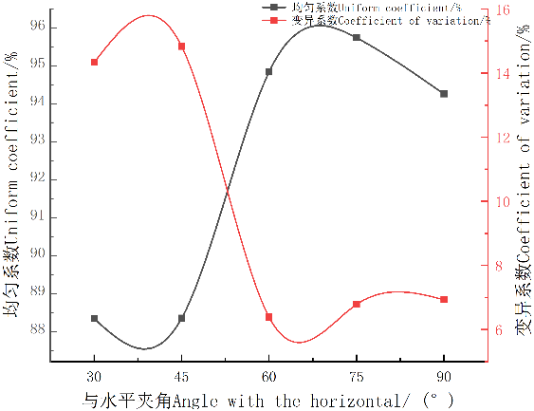
图8 角度对喷淋效果的影响
Figure8 Effect of angle on spraying performance
3.3.2 喷淋孔径对喷淋效果的影响 由图9可知，在保证其他因素不变，随着喷淋孔的孔径逐渐增大，均匀系数呈现先上升后下降的趋势，变异系数呈现先下降后上升的趋势。原因是孔径较小时，其液滴受到的喷淋压力较大，雾化后液滴较细，下落过程中受到空气阻力影响较大导致其均匀系数较低，变异系数增大。但是当孔径较大时，液滴较粗导致覆盖范围分散，从而导致均匀系数突然降低，变异系数明显增大。因此，为了提高均匀系数且变异系数较低，选择1.0~1.4 mm的孔径大小进行水平试验。
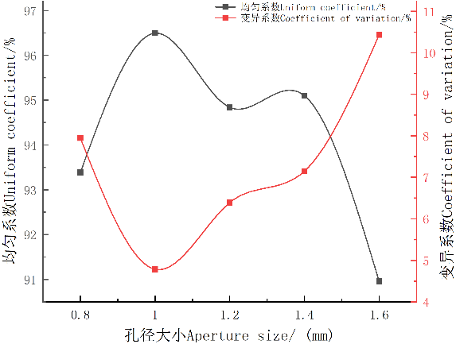
图9 孔径大小对喷淋效果的影响
Figure9 Effect of aperture size on spraying performance
3.3.3 喷淋管高度对喷淋效果的影响 由图10可知，在保证其他因素不变，随着高度的增加，均匀系数变化趋势为先上升后下降，而变异系数为先下降后上升的趋势。原因是高度较低时液滴雾化未充分分散，液滴扩散受到一定的限制，秧盘受到的液滴冲击不均匀，导致均匀系数较低且变异系数较大。当高度太大时，液滴受空气阻力影响且动能不足，导致下落后分布离散，使得均匀系数下降，变异系数增大。根据其变化趋势，为了保证喷淋效果，故选择高度为20~30 mm。
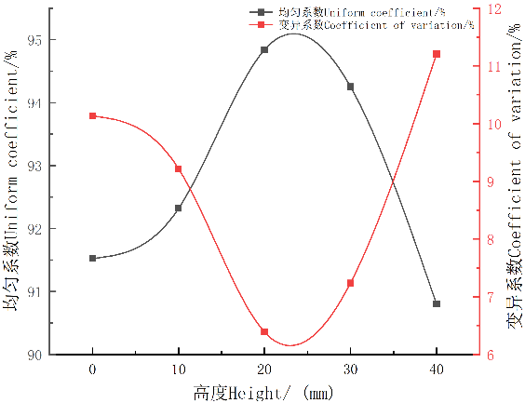
图10 高度对喷淋效果的影响
Figure10 Effect of height on spray performance

3.4 响应面试验
3.4.1 响应面试验方案 通过前期的分析及单因素试验，得到影响喷淋效果的主要因素有喷淋管与水平之间的夹角、喷淋孔孔径以及喷淋管高度，并且初步确定了各个因素的取值范围，进一步设计三因素三水平正交旋转组合试验进行台架试验。以喷淋均匀系数（C_{u}）与变异系数（C_{v}）作为评价指标，设置变频泵输出水压为1.0 MPa，球阀开度20°，每组试验重复3次，取3次数值的平均值作为试验结果。试验因素及水平范围如表2。
表2 试验因素以及水平范围
Table 2 Test factors and levels
水平  Level | 夹角大小x₁/(°)  Angle | 孔径大小x₂/mm  Aperture size | 高度x₃/mm  Height
-1 | 60 | 1.0 | 20
0 | 67.5 | 1.2 | 25
1 | 75 | 1.4 | 30

3.4.2 结果与分析 根据响应面试验设计得到17组试验组合，试验结果如表3。
表3 喷淋均匀系数和变异系数试验结果
Table 3 Experimental results of spraying uniformity coefficient and coefficient of variation
试验号Test umber | 夹角大小x₁/(°)  Angle | 孔径大小x₂/mm  Aperture size | 高度x₃/mm  Height | 均匀系数C_{u}/%  Uniform coefficient | 变异系数C_{v}/%  Coefficient of variation
1 | 60 | 1 | 25 | 88.358 | 13.827
2 | 75 | 1 | 25 | 85.793 | 15.422
3 | 60 | 1.4 | 25 | 92.368 | 8.875
4 | 75 | 1.4 | 25 | 91.009 | 10.876
5 | 60 | 1.2 | 20 | 94.497 | 6.493
6 | 75 | 1.2 | 20 | 94.608 | 6.715
7 | 60 | 1.2 | 30 | 93.343 | 8.099
8 | 75 | 1.2 | 30 | 91.389 | 10.645
9 | 67.5 | 1 | 20 | 88.064 | 13.93
10 | 67.5 | 1.4 | 20 | 89.002 | 13.115
11 | 67.5 | 1 | 30 | 84.479 | 17.197
12 | 67.5 | 1.4 | 30 | 92.409 | 9.788
13 | 67.5 | 1.2 | 25 | 93.151 | 8.335
14 | 67.5 | 1.2 | 25 | 92.323 | 9.494
15 | 67.5 | 1.2 | 25 | 92.535 | 8.743
16 | 67.5 | 1.2 | 25 | 91.418 | 9.988
17 | 67.5 | 1.2 | 25 | 91.762 | 9.394
利用Design-Expert13.0对表4中得到的试验结果进行回归分析，并且建立喷淋均匀系数和变异系数关于夹角大小、孔径大小和高度的回归模型，通过选择出显著因素进而得到喷淋均匀系数C_{u}和喷淋变异系数C_{v}的回归方程如式和式。
表4 回归方程方差分析
Table 4 Analysis of variance of the regression equation
方差来源Source of variance | 均匀系数方差分析  Analysis of variance for uniform coefficient |  |  |  |  | 变异系数方差分析  Analysis of variance of the coefficient of variation
方差来源Source of variance | 平方和Sum of squares | 自由度Degree of freedom | 均方和Sum of squares | F | P | 平方和Sum of squares | 自由度Degree of freedom | 均方和Sum of squares | F |  | P
模型Model | 128.86 | 9 | 14.32 | 21.86 | 0.000 3 | 142.23 | 9 | 15.80 | 18.73 |  | 0.000 4
X₁ | 4.16 | 1 | 4.16 | 6.35 | 0.039 9 | 5.06 | 1 | 5.06 | 6.00 |  | 0.044 1
X₂ | 40.92 | 1 | 40.92 | 62.48 | <0.0001 | 39.26 | 1 | 39.26 | 46.54 |  | 0.000 2
X₃ | 2.59 | 1 | 2.59 | 3.95 | 0.087 1 | 3.75 | 1 | 3.75 | 4.44 |  | 0.073 0
X₁X₂ | 0.363 6 | 1 | 0.363 6 | 0.555 | 0.480 5 | 0.041 1 | 1 | 0.041 1 | 0.0488 |  | 0.831 5
X₁X₃ | 1.07 | 1 | 1.07 | 1.63 | 0.242 7 | 1.35 | 1 | 1.35 | 1.60 |  | 0.246 3
X₂X₃ | 12.22 | 1 | 12.22 | 18.66 | 0.003 5 | 10.87 | 1 | 10.87 | 12.89 |  | 0.008 9
X₁² | 4.71 | 1 | 4.71 | 7.19 | 0.031 5 | 6.37 | 1 | 6.37 | 7.55 |  | 0.028 6
X₂² | 64.48 | 1 | 64.48 | 98.44 | <0.0001 | 77.47 | 1 | 77.47 | 91.84 |  | < 0.000 1
X₃² | 0.113 2 | 1 | 0.113 2 | 0.172 | 0.690 0 | 0.003 1 | 1 | 0.003 1 | 0.003 7 | 0.953 1
残差 Residual | 4.59 | 7 | 0.655 0 |  |  | 5.90 | 7 | 0.843 5
失拟Lack of fit | 2.76 | 3 | 0.919 0 | 2.01 | 0.254 9 | 4.20 | 3 | 1.40 | 3.29 | 0.139 8
误差 Error | 1.83 | 4 | 0.457 0 |  |  | 1.70 | 4 | 0.425 4
总和 Sum | 133.45 | 16 |  |  |  | 148.13 | 16
注：P ≤ 0.01 表示模型极其显著，0.01<P≤0.05 表示模型较为显著，P>0.05 表示模型不显著。
Note: P≤0.01 means that the model is extremely significant, 0.01< P ≤0.05 means that the model is more significant, and P > 0.05 means that the model is not significant.
(15)
由回归方程可得，喷淋装置的台架试验的喷淋均匀系数C_{u}、喷淋变异系数C_{v}的回归模型P<0.01表明模型通过显著性检验，模型失拟项P>0.05表示回归模型失拟项不显著，说明在该范围时回归方程的拟合程度高。喷淋均匀系数C_{u}、喷淋变异系数C_{v}的R²分别为0.9656和0.960 1，表明回归预测值与实际值具有较高的相关性。其中对喷淋均匀系数C_{u}的影响，除模型线性项X₃和二次项X₁X₂、X₁X₃、X₃²影响不显著，其他各项均通过显著性检验；对喷淋变异系数C_{v}的影响，除模型一次项X₃和二次项X₁X₃、X₁X₃、X₃²影响不显著，其他各项均通过显著性检验。
影响喷淋均匀系数C_{u}的主要因素按照影响程度大小顺序为喷淋孔孔径，夹角大小和喷淋管高度。喷淋孔孔径大小不仅会改变液体的喷淋状态，还会改变喷淋孔的喷淋范围大小；喷淋范围减小时会导致两孔交界处存在未完全覆盖的范围，从而导致均匀性降低；增大时会导致两孔交界处重叠区域增大，影响稳定性。夹角大小会影响液体落到秧盘时的状态，过大时前后两排喷淋孔会产生喷淋重叠现象，影响均匀性；较小时对秧盘的直接冲击力较大，使得稳定性降低。喷淋管高度对喷淋效果影响较小，表明较小幅度的高度改变并不影响装置工作效果。研究发现孔径大小与高度之间存在交互作用（图11a）。在固定喷淋管与水平之间的夹角和高度的情况下，喷淋均匀性随着喷淋孔孔径的增大先上升后下降。对于喷淋变异系数C_{v}，其主要的影响因素按照影响大小排序为喷淋孔孔径，夹角大小和高度（图11b）。当保持夹角和高度不变时，喷淋变异系数随着喷淋孔孔径的增大呈现先下降后上升的趋势。
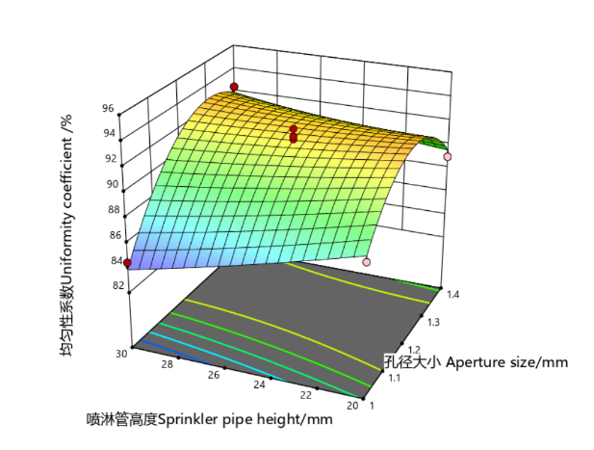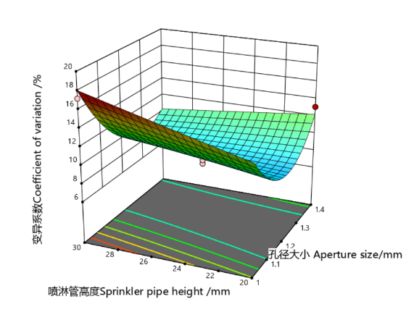
11a 11b
图11 喷淋孔夹角和孔径对喷淋效果的响应面效应
Figure 11 Response surface effect of angle and aperture diameter of spray hole on spraying performance
3.4.3 验证试验 为了确保响应面回归方程方差分析的可靠性，还需要对响应面试验结果进行验证。通过分析喷淋均匀系数和变异系数的回归模型，使用Design-Expert13.0的优化求解功能，得到最高均匀系数与最低变异系数的结果，得出各个参数之间的最优组合为喷淋孔与水平之间的夹角大小为60°，喷淋孔孔径大小为1.27 mm，喷淋管高度为29.8 mm，预测在育秧流水线工作效率为2 000盘$\text{∙}$h⁻¹，喷淋量为1 m³$\text{∙}$h⁻¹时，喷淋均匀系数为94.927%，变异系数为6.436%。在最优参数的情况下进行喷淋台架验证试验，为了减少误差的影响，试验重复六次，最终取平均值为结果，最终得到喷淋台架试验结果为均匀系数为95.189%，变异系数为5.988%，误差低于0.5%，表明响应面试验优化结果准确。
4 讨论与结论
金永奎等^{[27]}针对旱育秧微喷系统，通过优化喷头间距与布置形式。本研究则将视角深入至喷淋管微孔结构参数与空间姿态，更贴合流水线内紧凑、精密的喷淋环境，揭示了微观结构对均匀性的决定性作用，其影响主次关系（孔径 > 角度 > 高度）与汤攀等^{[27]}在摇臂式喷头上发现的结论一致，验证了孔径在各类喷淋装置中的共性关键地位。
本研究基于南方水稻工厂化育秧流水线对喷淋环节的农艺需求，优化喷淋装置喷淋效果，设计了一款喷淋试验台架。分析喷淋过程中，液体的运动状态和受力状态，确定对喷淋效果影响较大的因素为喷淋孔孔径，喷淋管与水平夹角以及喷淋管高度，并对喷淋台架的管路结构进行仿真与验证。通过对该喷淋台架进行单因素和响应面优化试验，分析各因素对喷淋均匀系数和变异系数的影响趋势与程度。对试验结果进行方差分析，得出影响喷淋均匀系数和变异系数的因素的主次关系为喷淋孔孔径、喷淋管与水平夹角和喷淋管高度。最终的优化结果为喷淋孔与水平之间的夹角大小为60°，喷淋孔孔径大小为1.27 mm，喷淋管高度为29.8 mm，在该条件下喷淋均匀系数为95.189%，变异系数为5.988%，验证试验结果与优化预测结果误差范围低于0.5%，所研究的结果可为水稻工厂化育秧流水线喷淋装置的优化设计提供参考。

参考文献：
- 马 旭,李泽华,梁仲维,等.我国水稻栽植机械化研究现状与发展趋势[J].现代农业装备,2014,35(1):30-36,40.
MA X,LI Z H,LIANG Z W,et al.Research status and development trend of rice transplanting mechanization in China[J].Modern Agricultural Equipment,2014,35(1):30-36,40.
- 李泽华,马 旭,李秀昊,等.水稻栽植机械化技术研究进展[J].农业机械学报,2018,49(5):1-20.
LI Z H,MA X,LI X H,et al.Research progress of rice transplanting mechanization[J].Transactions of the Chinese Society for Agricultural Machinery,2018,49(5):1-20.
- 杨家豪,房 欣,马浏轩,等.水稻育秧机械的研究和进展[J].农机化研究,2023,45(6):264-268.
YANG J H,FANG X,MA L X,et al.Research and development of rice seedling raising machinery[J].Journal of Agricultural Mechanization Research,2023,45(6):264-268.
- 彭勇刚.水稻机械化育秧插秧技术推广[J].中国农机装备,2023(10):30-32.
PENG Y G.Promotion of mechanized rice seedling nursing and transplanting technology[J].China Agricultural Machinery Equipment,2023(10):30-32.
- 徐春春,纪 龙,陈中督,等.中国水稻生产发展的绿色趋势[J].生命科学,2018,30(10):1146-1154.
XU C C,JI L,CHEN Z D,et al.Trends of green development of rice production in China[J].Chinese Bulletin of Life Sciences,2018,30(10):1146-1154.
- 谭诗逸,俞国红,薛向磊,等.工厂化水稻育秧盘搬运装置设计与试验[J].浙江农业学报,2025,37(7):1545-1555.
TAN S Y,YU G H,XUE X L,et al.Design and experiment of tray handling device for industrialized rice seedling raising[J].Acta Agriculturae Zhejiangensis,2025,37(7):1545-1555.
- 谢方平,宋 熙,刘大为,等.偏心无轴螺旋式水稻精量穴施排肥装置的设计与试验[J].沈阳农业大学学报,2025,56(5):121-134.
XIE F P,SONG X,LIU D W,et al.Design and test of eccentric shaftless spiral rice precision spreading fertilizer device[J].Journal of Shenyang Agricultural University,2025,56(5):121-134.
- 刘大为,秦 锋,王志鹏,等.人字纹斜槽式水稻育秧播种排种器优化设计与试验[J].沈阳农业大学学报,2025,56(2):99-109.
LIU D W,QIN F,WANG Z P,et al.Optimization design and experiment of herringbone groove seed metering unit for rice seedling raising[J].Journal of Shenyang Agricultural University,2025,56(2):99-109.
- 吴星瞳,潘雨曦,杨印生.智慧农业目标下的农业机械化转型升级[J].农机化研究,2026,48(3):292-300.
WU X T,PAN Y X,YANG Y S.Transformation and upgrading of agricultural mechanization under the goal of smart agriculture[J].Journal of Agricultural Mechanization Research,2026,48(3):292-300.
- 朱 颜,接梅娜,王 璐,等.一种多喷头拉杆翻转折叠式喷药机设计[J].农机化研究,2025,47(9):122-130.
ZHU Y,JIE M N,WANG L,et al.Design of multi nozzle pull rod flip folding spraying machine[J].Journal of Agricultural Mechanization Research,2025,47(9):122-130.
- 李 健,胡 池,王建华,等.湖南省丘陵山区水稻全程机械化生产现状、问题与发展对策[J].农业工程,2023,13(11):13-19.
LI J,HU C,WANG J H,et al.Present situation,problems and development countermeasures of rice mechanization production in hilly and mountainous areas of Hunan Province[J].Agricultural Engineering,2023,13(11):13-19.
- 孟元元,冯伟东,佘永卫,等.水稻工厂化大棚育秧机械设备研究及发展[J].农机化研究,2014,36(7):249-252.
MENG Y Y,FENG W D,SHE Y W,et al.The research and development of greenhouse equipments for rice factory-seedling[J].Journal of Agricultural Mechanization Research,2014,36(7):249-252.
- 潘纪港,柳平增,张 艳,等.基于物联网的酥梨果园智能灌溉系统的设计与试验[J].农机化研究,2025,47(7):147-154.
PAN J G,LIU P Z,ZHANG Y,et al.Design and experiment of intelligent irrigation system for crisp pear orchard based on IoT[J].Journal of Agricultural Mechanization Research,2025,47(7):147-154.
- 徐尤华,熊传玉.智慧农业下的水肥一体机精准化作业研究[J].农机化研究,2024,46(8):231-234,239.
XU Y H,XIONG C Y.Research on precision operation of water and fertilizer integrated machine under smart agriculture[J].Journal of Agricultural Mechanization Research,2024,46(8):231-234,239.
- SHARMA V,IRMAK S.Economic comparisons of variable rate irrigation and fertigation with fixed (uniform) rate irrigation and fertigation and pre-plant fertilizer management for maize in three soils[J].Agricultural Water Management,2020,240(C)
- PENZOTTI G,LODI RIZZINI D,CASELLI S.A planning strategy for sprinkler-based variable rate irrigation[J].Computers and Electronics in Agriculture,2023,212:108126.
- 严海军,马 静,王志鹏.圆形喷灌机泵注式施肥装置设计与田间试验[J].农业机械学报,2015,46(9):100-106.
YAN H J,MA J,WANG Z P.Design and field experiment on fertilizer injection device in center pivot irrigation system[J].Transactions of the Chinese Society for Agricultural Machinery,2015,46(9):100-106.
- 杨 程,刘宏昭,原大宁.并联管组流体特性分析及均流模型设计[J].太阳能学报,2015,36(7):1573-1578.
YANG C,LIU H Z,YUAN D N.The flow characteristics analysis and uniform flow rates model designation for parallel tubes[J].Acta Energiae Solaris Sinica,2015,36(7):1573-1578.
- 刘 波,吴 竞.并联管路流量分配的数值仿真研究[J].雷达与对抗,2018,38(4):38-41.
LIU B,WU J.Numerical simulation of flow distribution of parallel pipeline system[J].Radar & ECM,2018,38(4):38-41.
- 马稚昱,骆少明,蔡晓玲,等.轻简型香蕉清洗装置喷淋系统的设计[J].仲恺农业工程学院学报,2015,28(4):44-49.
MA Z Y,LUO S M,CAI X L,et al.Design of a sprinkler for orchard simple type banana washer[J].Journal of Zhongkai University of Agriculture and Engineering,2015,28(4):44-49.
- 刘赛赛,马 旭,王宇唯,等.水稻田间育秧水肥药变量喷灌装置设计与试验[J].农业工程学报,2024,40(13):1-14.
LIU S S,MA X,WANG Y W,et al.Design and experiment of a variable rate spraying irrigation equipment of water-fertilizer-pesticide for rice seedlings in paddy field[J].Transactions of the Chinese Society of Agricultural Engineering,2024,40(13):1-14.
- 谢方平,杨 靖,符志勇,等.2BP-2000型水稻育秧播种机分盘装置研制[J].农业工程学报,2024,40(3):26-36.
XIE F P,YANG J,FU Z Y,et al.Development of a tray-splitting equipment for the seed plate sowing machine for 2BP-2000 rice planter[J].Transactions of the Chinese Society of Agricultural Engineering,2024,40(3):26-36.
- 王洪凤,赵红玲,张晓英,等.复配育秧基质对水稻苗期生长的影响[J].北方水稻,2024,54(4):9-14,25.
WANG H F,ZHAO H L,ZHANG X Y,et al.Effect of combined seedling raising mechanism on the growth of rice seedling[J].Nroth Rice,2024,54(4):9-14,25.
- 袁新明,贺治国,毛根海.用RNG k-ε紊流模型对截止阀三维紊流流动的数值模拟[J].流体机械,2006,34(2):34-38.
YUAN X M,HE Z G,MAO G H.Numerical simulation of a turbulence flow in the cut-off valve by RNG k- ε turbulence model[J].Fluid Machinery,2006,34(2):34-38.
- 屈 铎,楼京俊,张振海,等.基于动网格的球阀流场动态特性分析[J].海军工程大学学报,2017,29(4):26-30.
QU D,LOU J J,ZHANG Z H,et al.Numerical simulation of dynamic flow field of ball valve based on dynamic mesh[J].Journal of Naval University of Engineering,2017,29(4):26-30.
- 杨国强,李志鹏.基于Fluent的球阀内部流场的仿真模拟及研究[J].机械科学与技术,2014,33(12):1880-1883.
YANG G Q,LI Z P.Simulation and research on internal flow fields of ball valve based on fluent software[J].Mechanical Science and Technology for Aerospace Engineering,2014,33(12):1880-1883.
- 韩文霆,吴普特,杨 青,等.喷灌水量分布均匀性评价指标比较及研究进展[J].农业工程学报,2005,21(9):172-177.
HAN W T,WU P T,YANG Q,et al.Advances and comparisons of uniformity evaluation index of sprinkle irrigation[J].Transactions of the Chinese Society of Agricultural Engineering,2005,21(9):172-177.
- 金永奎,易明珠,颜爱忠. 高效节水灌溉自动控制模式研究及应用[J].中国农机化学报,2016,37(5):253-257.
JIN Y Q,YI M Z,YAN A Z. Research and application on automatic control mode of efficient water-saving irrigation[J].Journal of Chinese Agricultural Mechanization, 2016,37(5):253-257.
- 汤 攀,李 红,陈 超,等.考虑工作压力的垂直摇臂式喷头可调结构参数优化与试验[J].农业工程学报,2016,32(20):99-107.
TANG P,LI H CHEN C. Optimization and experiment of adjustable structural parameters for vertical impact sprinkler with working pressure[J]. Transactions of the Chinese Society of Agricultural Engineering,2016, 32(20):99-107

